**Manuel d’utilisateur**

Félicitation! Vous êtes maintenant propriétaire d’une superbe station météo AcuPro M300.

Des questions? Communiquez avec notre service à la clientèle au 1-888-222-6789 ou visitez notre site [www.AcuPro.com](http://www.AcuPro.com).

**Conservez ce guide pour vous y référez ultérieurement.**

Pour vous assurez d’obtenir le maximum de votre appareil, veillez lire l’intégralité de ce guide et conservez-le pour vous y référer ultérieurement.

**Contenu de l’emballage**

1. Une station AcuPro M300
2. Un manuel d’instruction

Important pour bénéficier d’une garantie sur votre produit, vous devez l’enregistrer sur notre site internet, [www.AcuPro.com](http://www.AcuPro.com).

Cette version tient pour acquis que vous avez déjà installer Home assistance sur une machine virtuel. Si ce n’est pas le cas, vous pouvez consulter le site <https://www.home-assistant.io/>.

Commencer par démarrer votre machine virtuelle en cliquant sur le bouton avec une flèche vert sur lequel il est inscrit « Démarrer ».

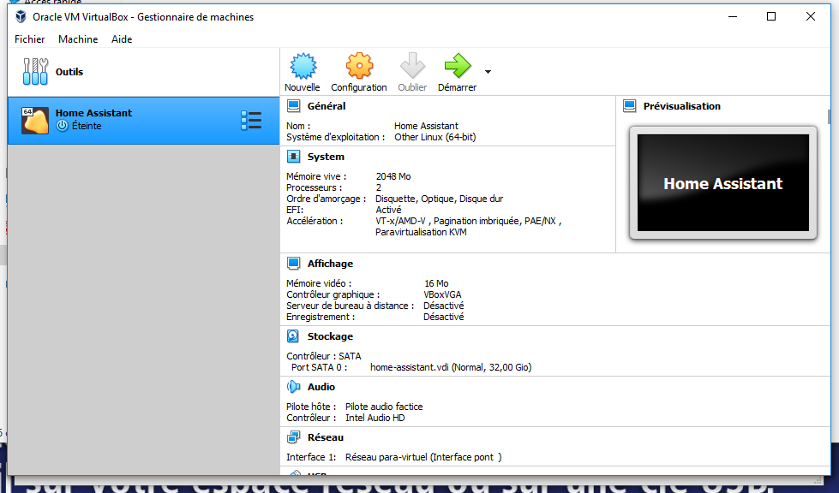

Fig. 1.1

Une fois la machine virtuelle en marche, il faut entrer le mot de passe d’utilisateur, qui est par défaut « root ». Vous aurez comme résultat l’image suivante. Vous trouverez l’adresse IPv4 de votre Home assistance, indiquer par une flèche rouge. Prenez-la en note sans le /24, par exemple 192.168.43.198.

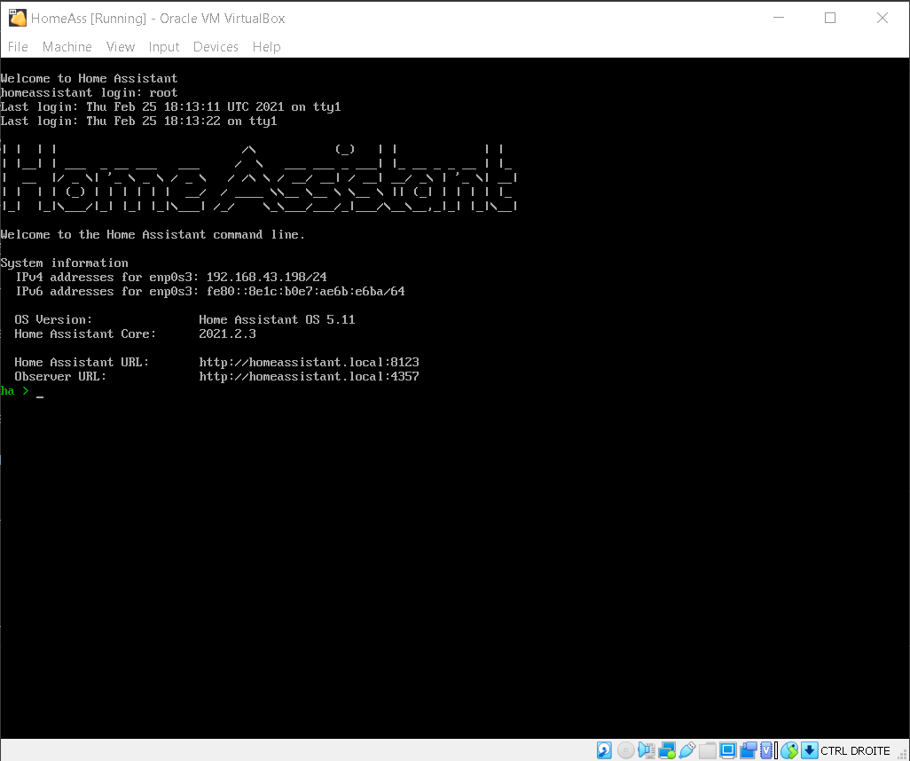

Fig. 1.2

192.168.48.163 :8123

[https ://www.home-assistant.io/](https://www.home-assistant.io/)

Laisser en fonction votre machine virtuelle et ouvrez un navigateur. Entrer dans la barre URL votre adresse IP et ajoutez-y deux points et le nombre 8123. Par exemple, 192.168.48.163 **:**8123

Si c’est votre première connexion, vous devrez créer votre profil, sinon, vous aurez une fenêtre comme l’image suivante et vous pouvez entrer vos informations afin de vous connectez.

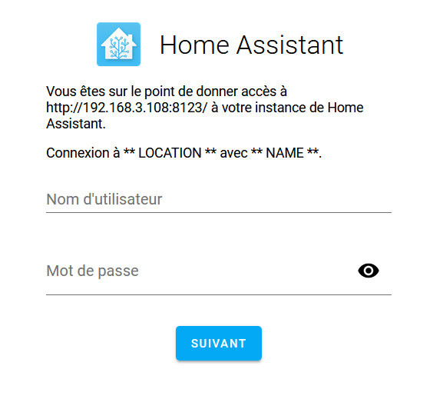

Fig. 1.3

Une fois connecter, vous aurez un menu comme celui suivant.

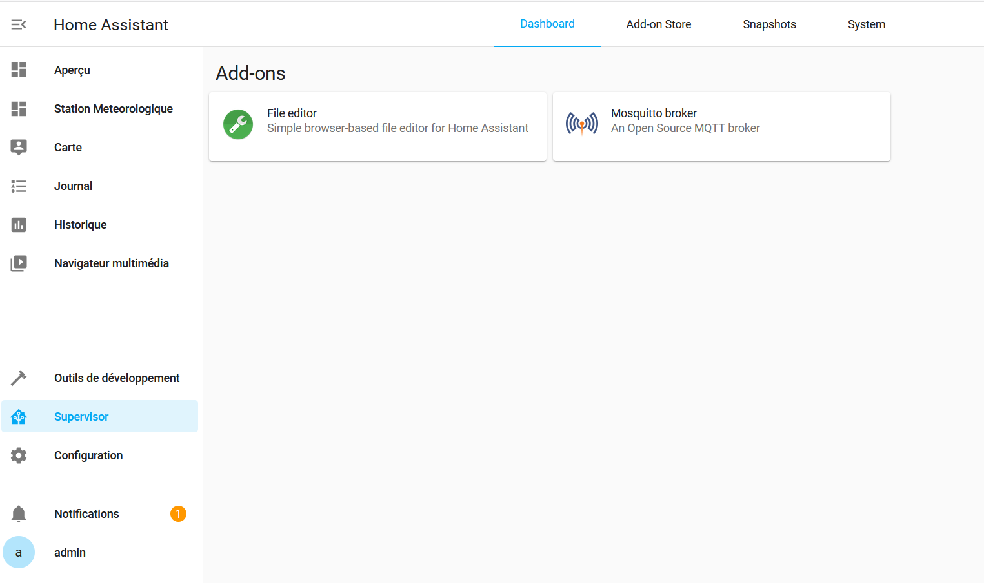

Fig. 1.4

Si vous n’avez pas installer « MQTT Mosquitto broker », cliquer sur « Add-on store » puis entré dans la barre de recherche « MQTT » puis choisir « Mosquitto broker » et faire l’installation du module.

**1**

**2**

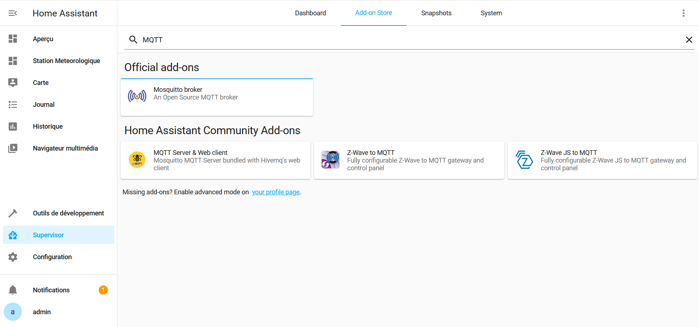

**3**

Fig. 1.5

Une fois l’installation fini, vous aurez le même résultat que l’image suivant.

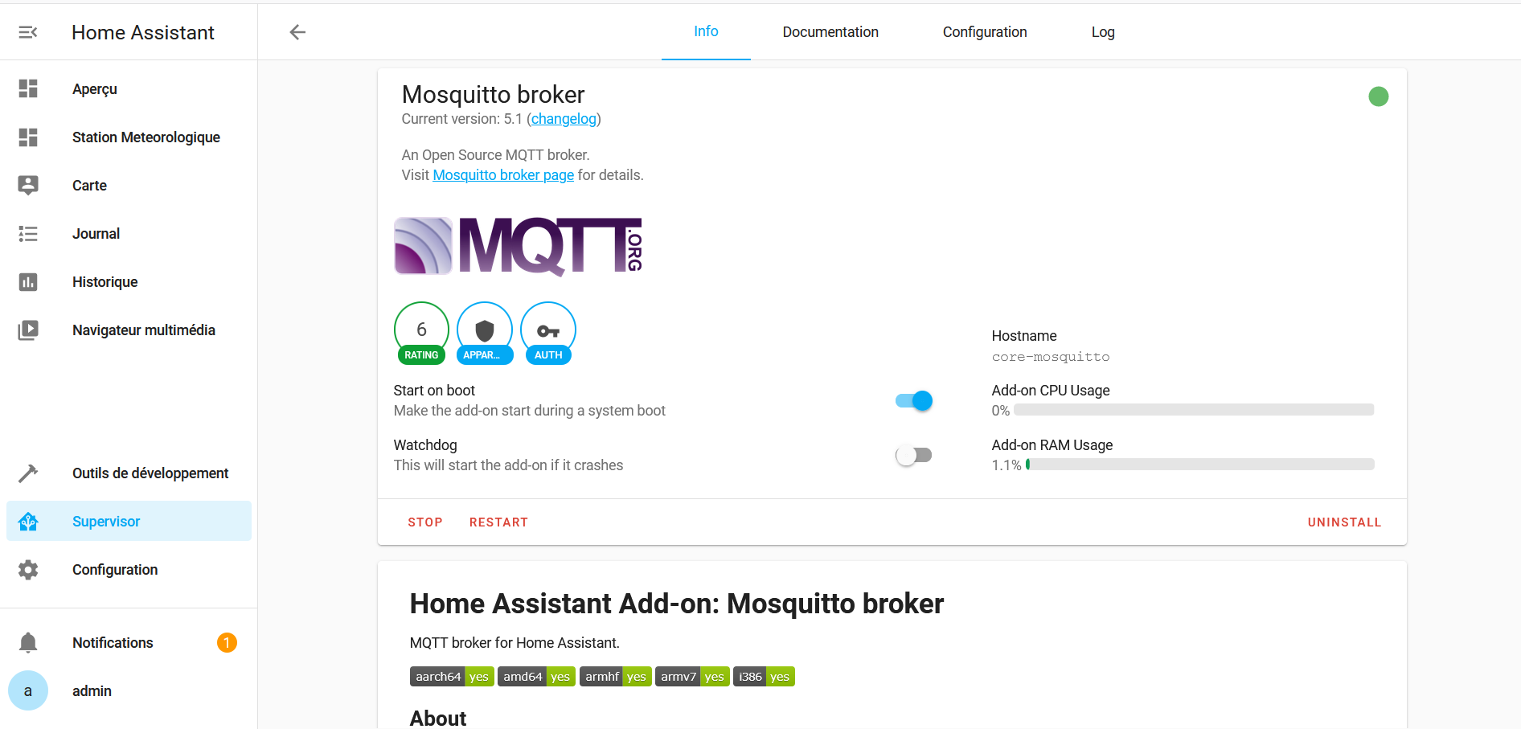

Fig. 1.6

Pour permettre la configuration de la file de message nécessaire à la réception des données de votre station météo, vous devrez installer le module « File editor ». Cliquer sur « Add-on store » puis entré dans la barre de recherche « File » puis choisir « File editor » et faire l’installation du module.

**1**

**2**

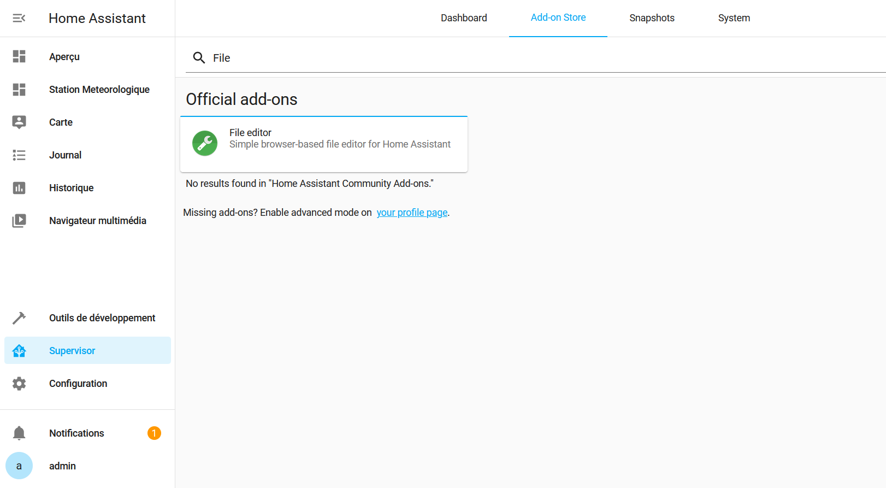

**3**

Fig. 1.7

Une fois l’installation fini du module « File editor », cliquer sur « Configuration » puis sur « Intégrations ».

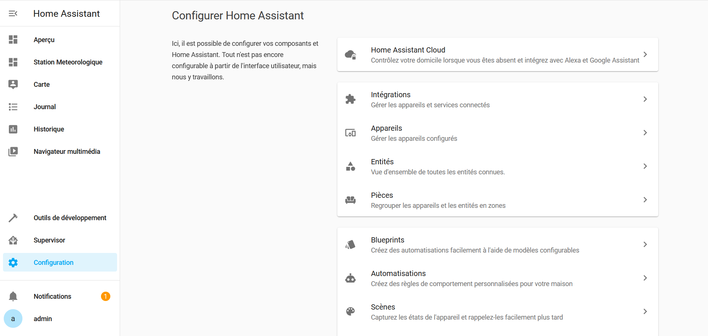

**2**

**1**

Fig. 1.8

Vous obtiendrez arriverez sur une page comme celle de l’image suivante. Sur la tuile MQTT, vous cliquer sur le mot « CONFIGURER ».

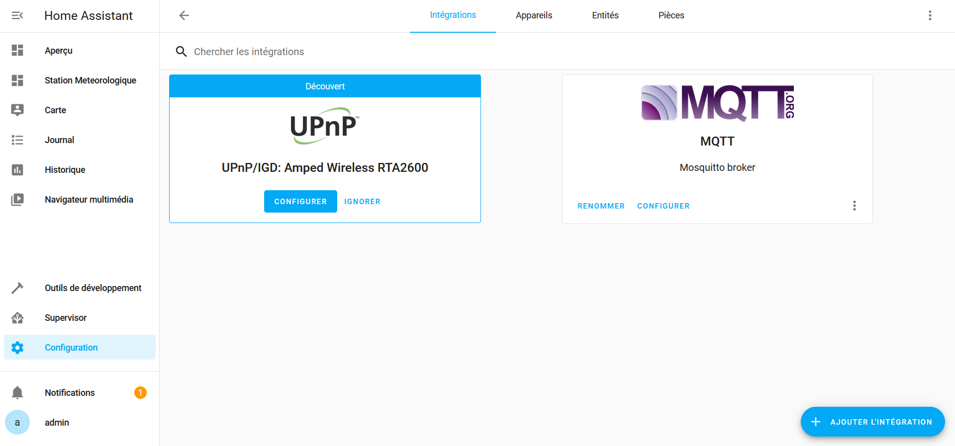

Fig. 1.9

Lorsque vous serez sur la page de configuration du module MQTT, vous devrez cliquer sur le mot « RE-CONFIGURE MQTT ».

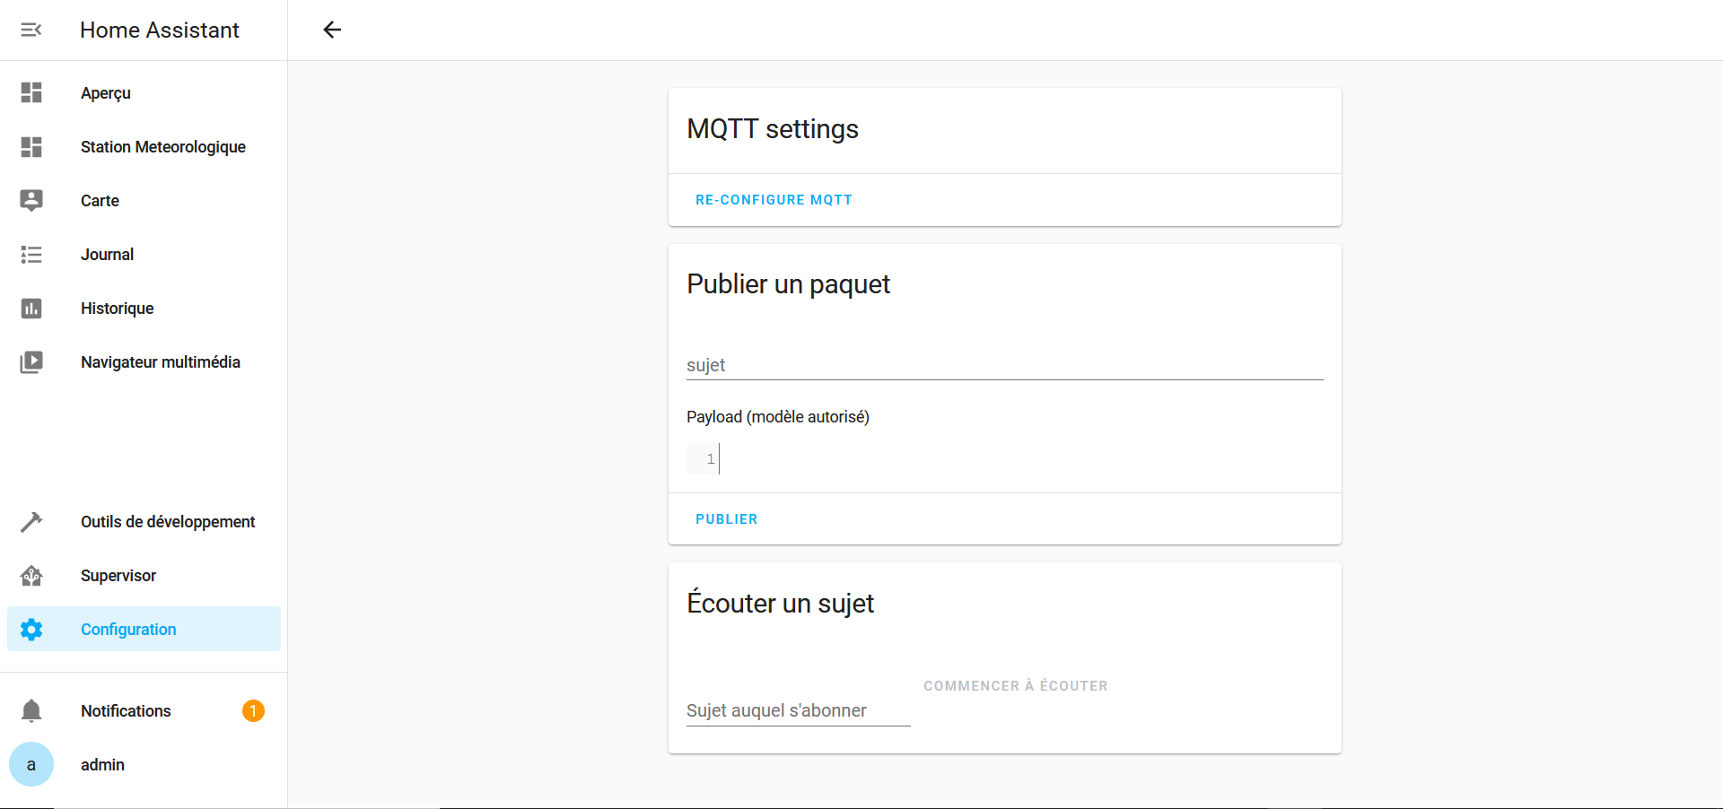

Fig. 1.10

Une fenêtre s’ouvre en affichant les configurations par défaut. Attention, il ne faut rien modifier. Cliquer sur l’œil à droite de la zone de texte du champ « mot de passe ». Cela va mettre en texte claire le mot de passe.

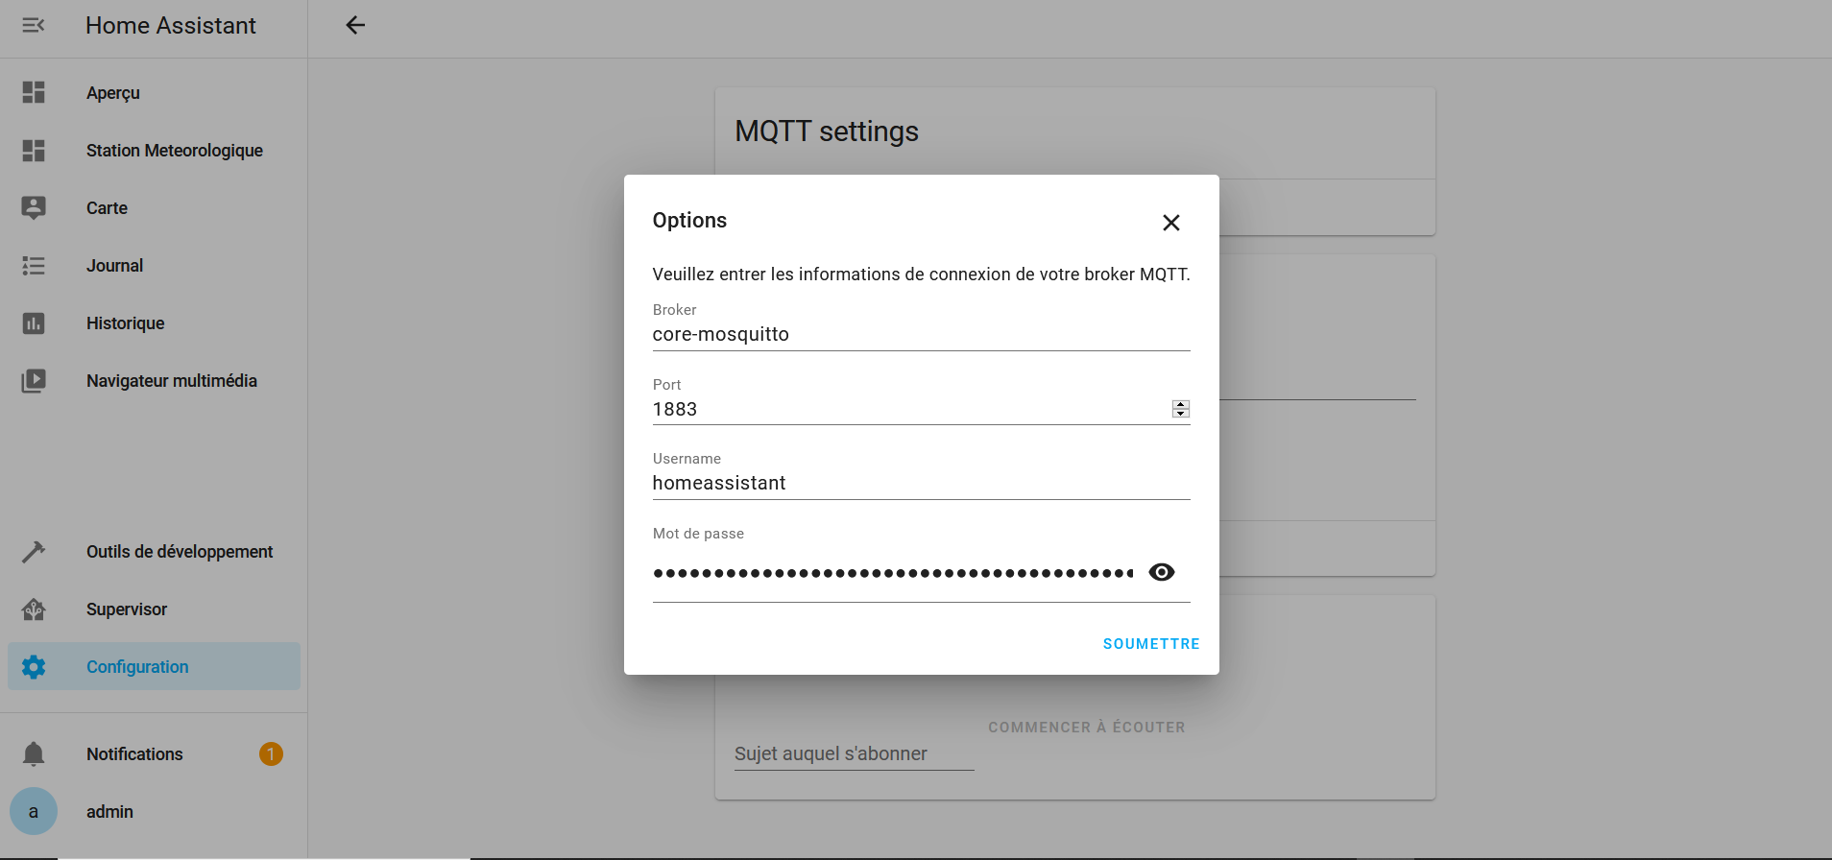

Fig. 1.11

Déplacer votre souris au-dessus de la zone de texte du champ « mot de passe » et faire un double clique sur le mot de passe afin qu’il soit en en bleu ou gris, confirmant la sélection du mot de passe en entier.

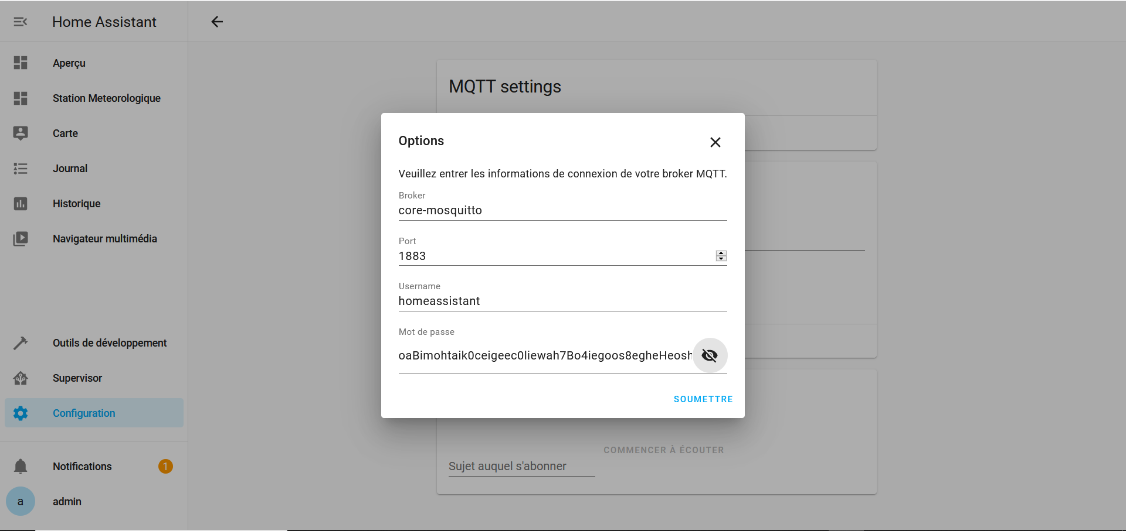

Fig. 1.12

Copier le mot de passe en enfoncer simultanément les touche « ctrl » et la lettre « c ». Ou vous pouvez également déplacer votre curseur sur la zone texte du champ mot de passe, clique sur le bouton droit de votre souris et cliquer sur « coller. Ouvrir un éditeur de texte, tel Bloc-note ou Notepad++, et coller le mot de passe afin de le conserver.

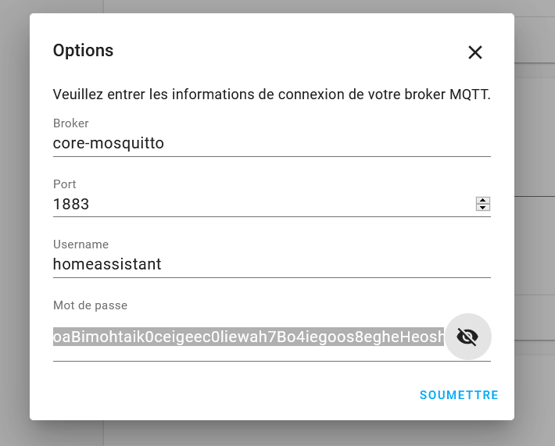

Fig. 1.13

Cliquer sur l’onglet « Supervisor » dans la colonne de gauche et ensuite sur le module « File editor ».

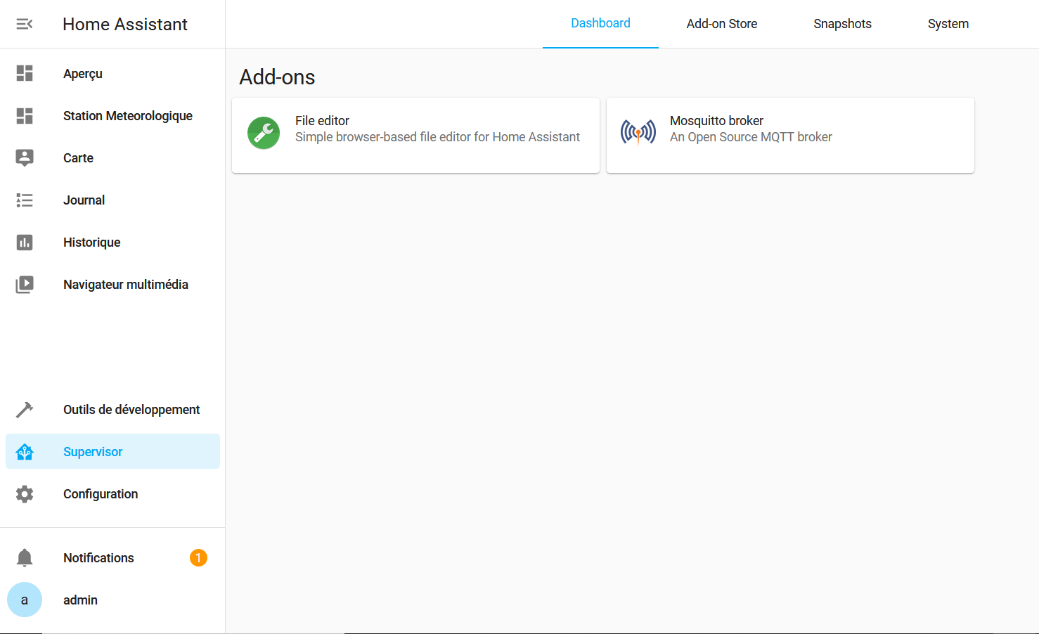

**1**

**2**

Fig. 1.14

La fenêtre du module « File editor » va s’ouvrir et vous obtiendrez l’image suivante. Cliquer sur le mot « OPEN WEB UI ».

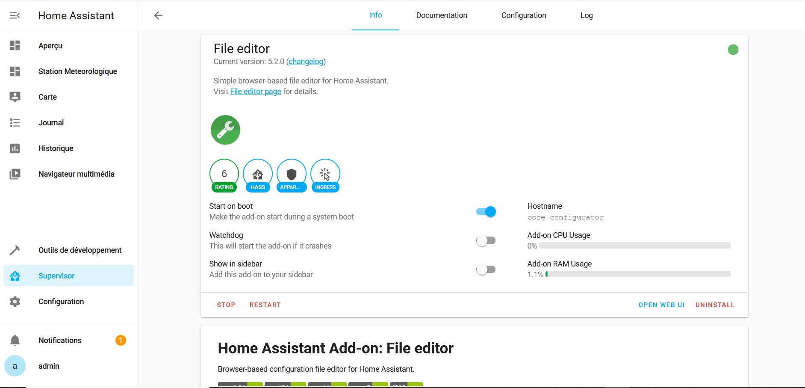

Fig. 1.15

Vous arrivez sur la page de l’image qui suit. Cliquer sur l’icône en forme de dossier.

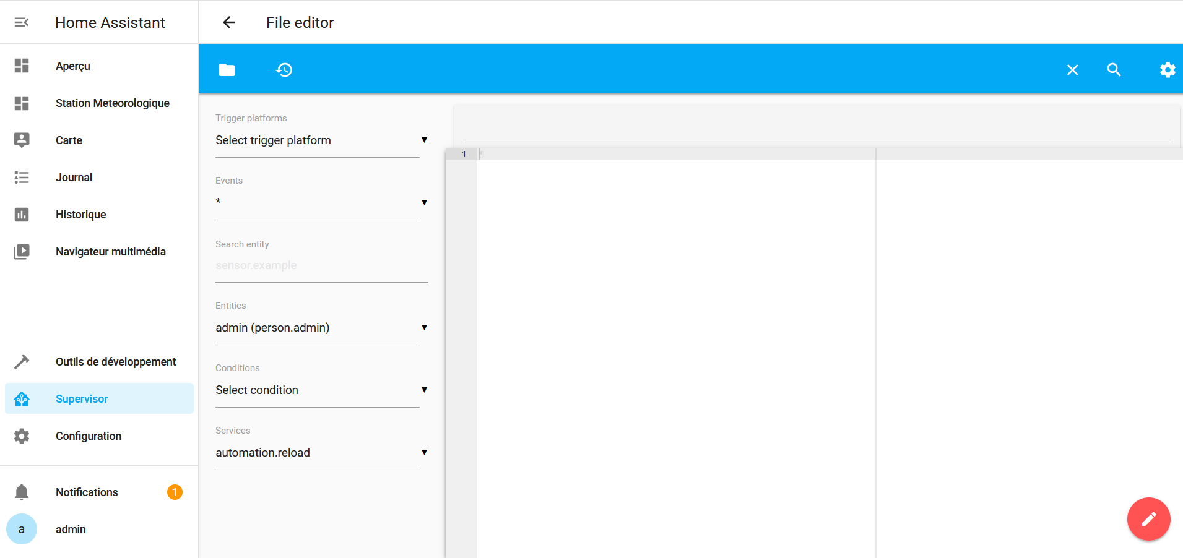

Fig. 1.16

Un menu s’affichera sur le côté gauche, sous l’icône en forme de dossier. Cliquer sur l’onglet « configuration.yaml »

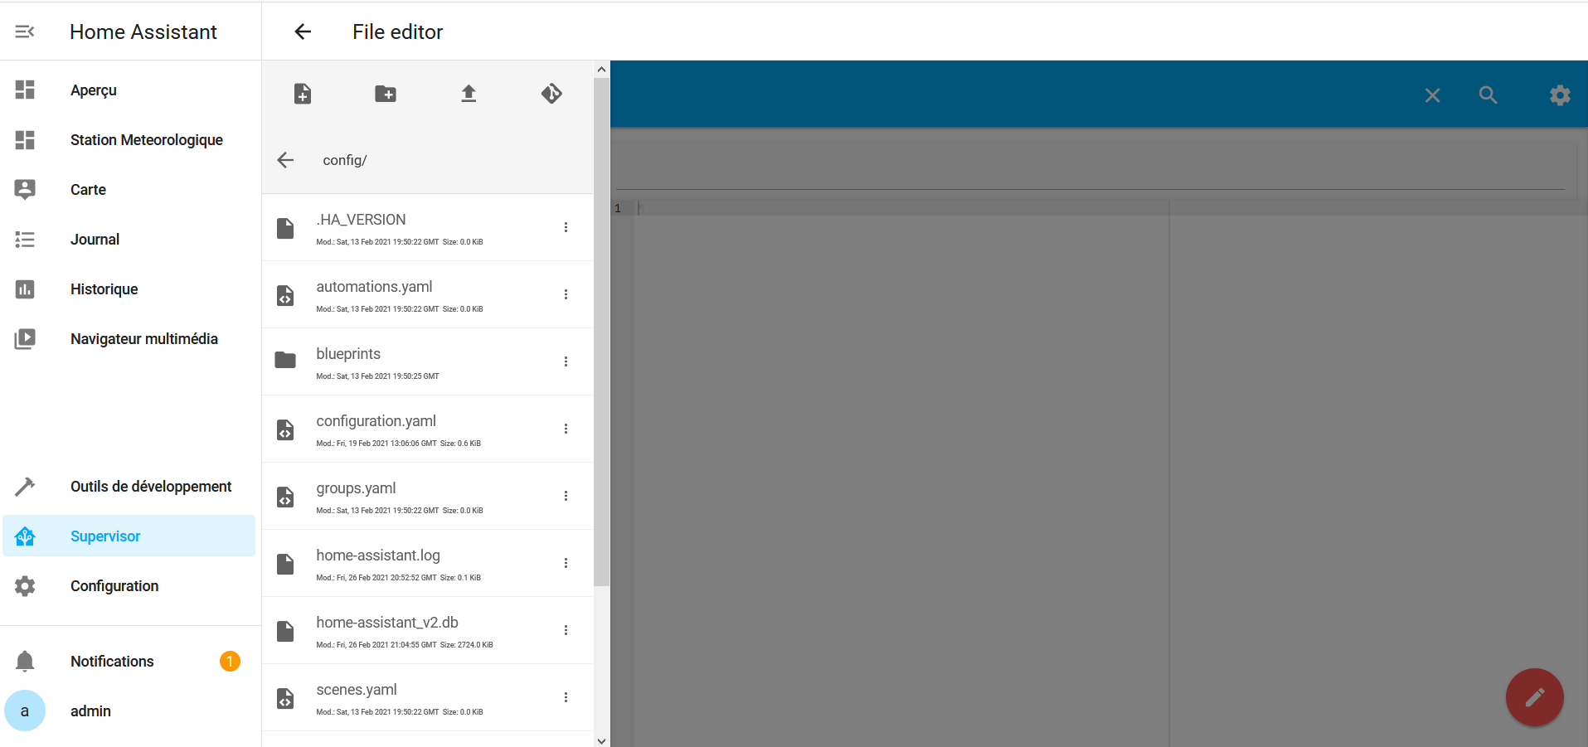

Fig. 1.17

Vous arrivez sur la page comme le montre l’image suivante. Cliquer dans la zone grise afin de la rendre plus clair.

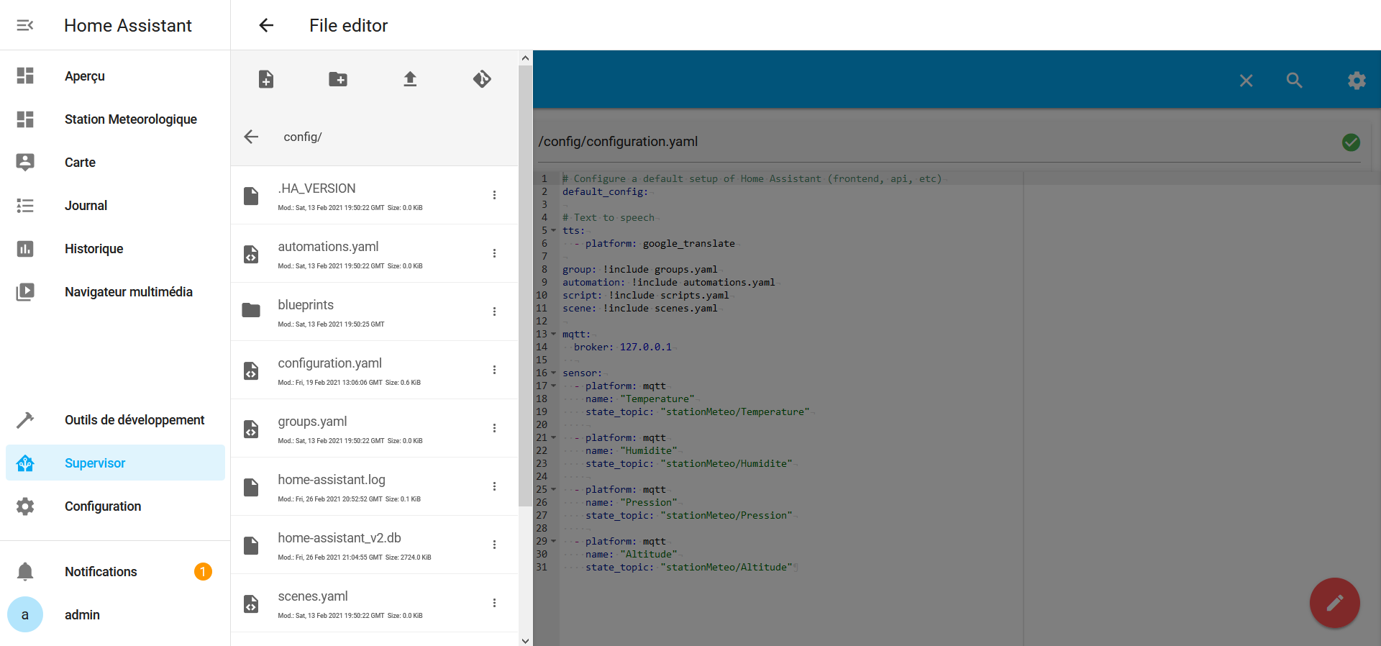

Fig. 1.18

Attention, si c’est la première fois que vous ouvrez ce fichier de configuration, vous aurez seulement les lignes 1 à 11. Vous devrez ajouter vous-même les ligne 13 à 28. Vous pouvez vous référer à la figure 1.20 pour voir clairement les informations à ajouter.

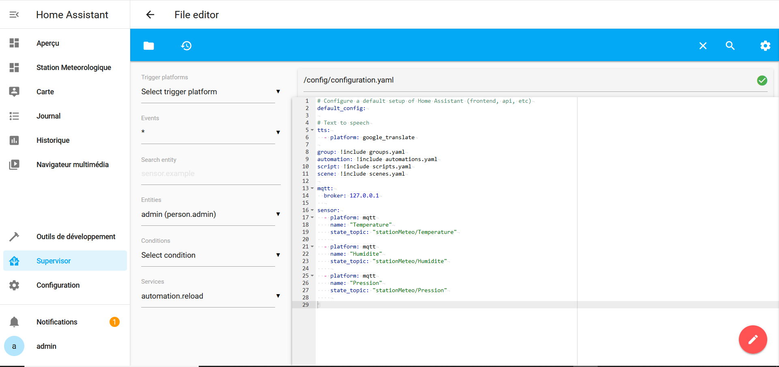

Fig. 1.19

Attention, il faut absolument écrire les 13 à 28 avec la bonne indentation. Il faut utiliser l’espace (en appuyant sur la grande barre du clavier) et non la tabulation (« Tab »). De plus, les champs « state_topic » doivent être adapter selon la zone que vous voulez surveiller, l’endroit ou sera placer votre station météo. Si vous avez plusieurs stations dans différents endroits, vous pouvez mettre plusieurs fois les lignes 17 à 28 en prenant soin d’adapter les champs « state_topic » selon la localisation de votre station. Vous pouvez vous référer à la figure 1.21 pour un exemple. Vous devez prendre en note le ou les mots qui sont avant le « / » uniquement. Vous ne devez absolument pas ajouter les « /temperature », « /humidite », « /pression ». Dans la figure suivante, on notera les mots « stationMeteo » uniquement.

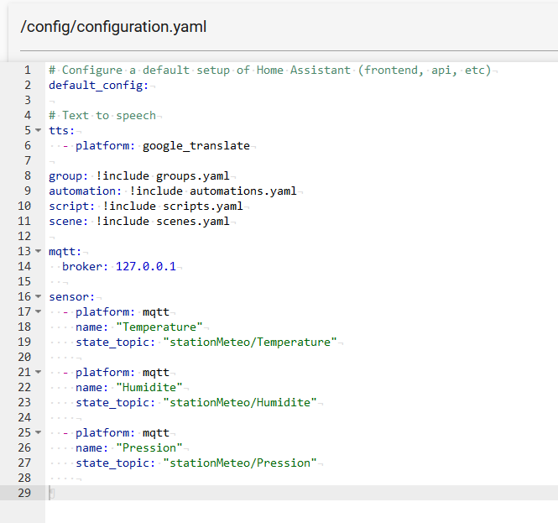

Fig. 1.20

Exemple de configuration dans le cas de multiples stations.

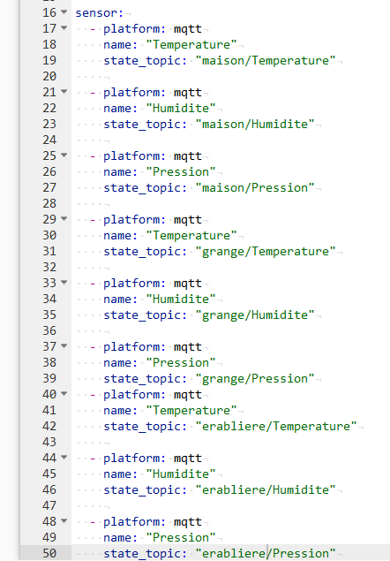

Fig. 1.21

Si vous consulter la version sur notre site internet, vous pouvez copie et colle les ligne suivante dans le fichier « configuration.yaml ». Attention, il faut absolument écrire les lignes avec la bonne indentation. Il faut utiliser l’espace (en appuyant sur la grande barre du clavier) et non la tabulation (« Tab »).

mqtt:

broker: 127.0.0.1

sensor:

- platform: mqtt

name: "Temperature"

state_topic: "stationMeteo/Temperature"

- platform: mqtt

name: "Humidite"

state_topic: "stationMeteo/Humidite"

- platform: mqtt

name: "Pression"

state_topic: "stationMeteo/Pression"

Une fois le fichier « configuration.yaml » est remplie comme vous le voulez, vous cliquer sur l’onglet à gauche « Configuration »

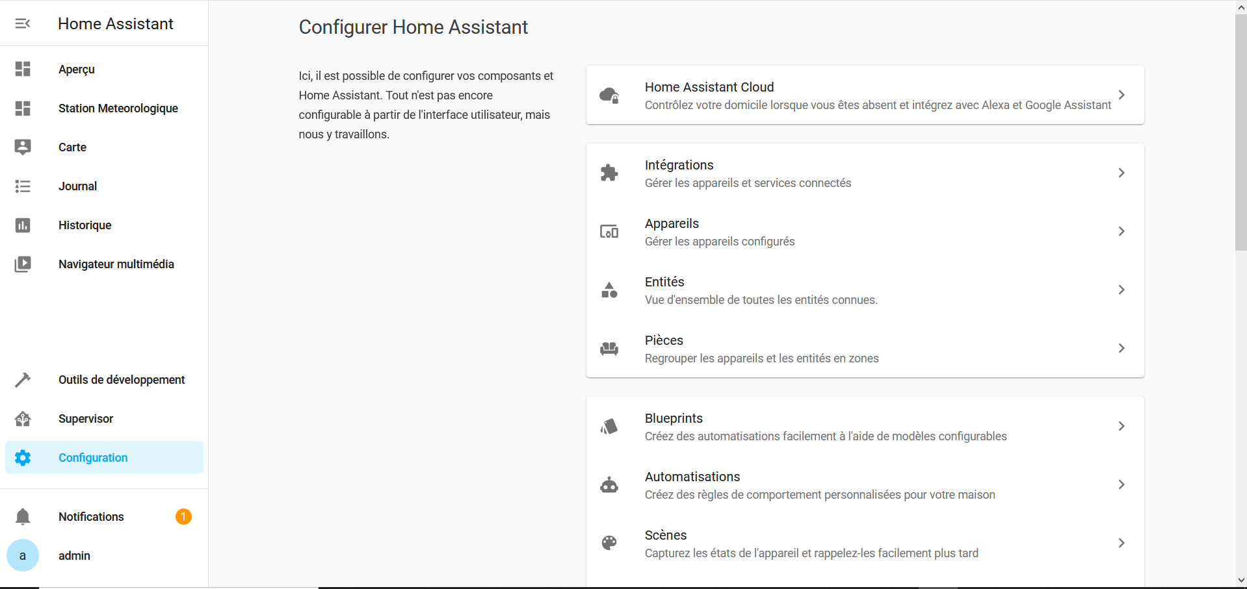

Fig. 1.22

Vous descendez complètement en bas et vous cliquez sur « Contrôle du serveur ».

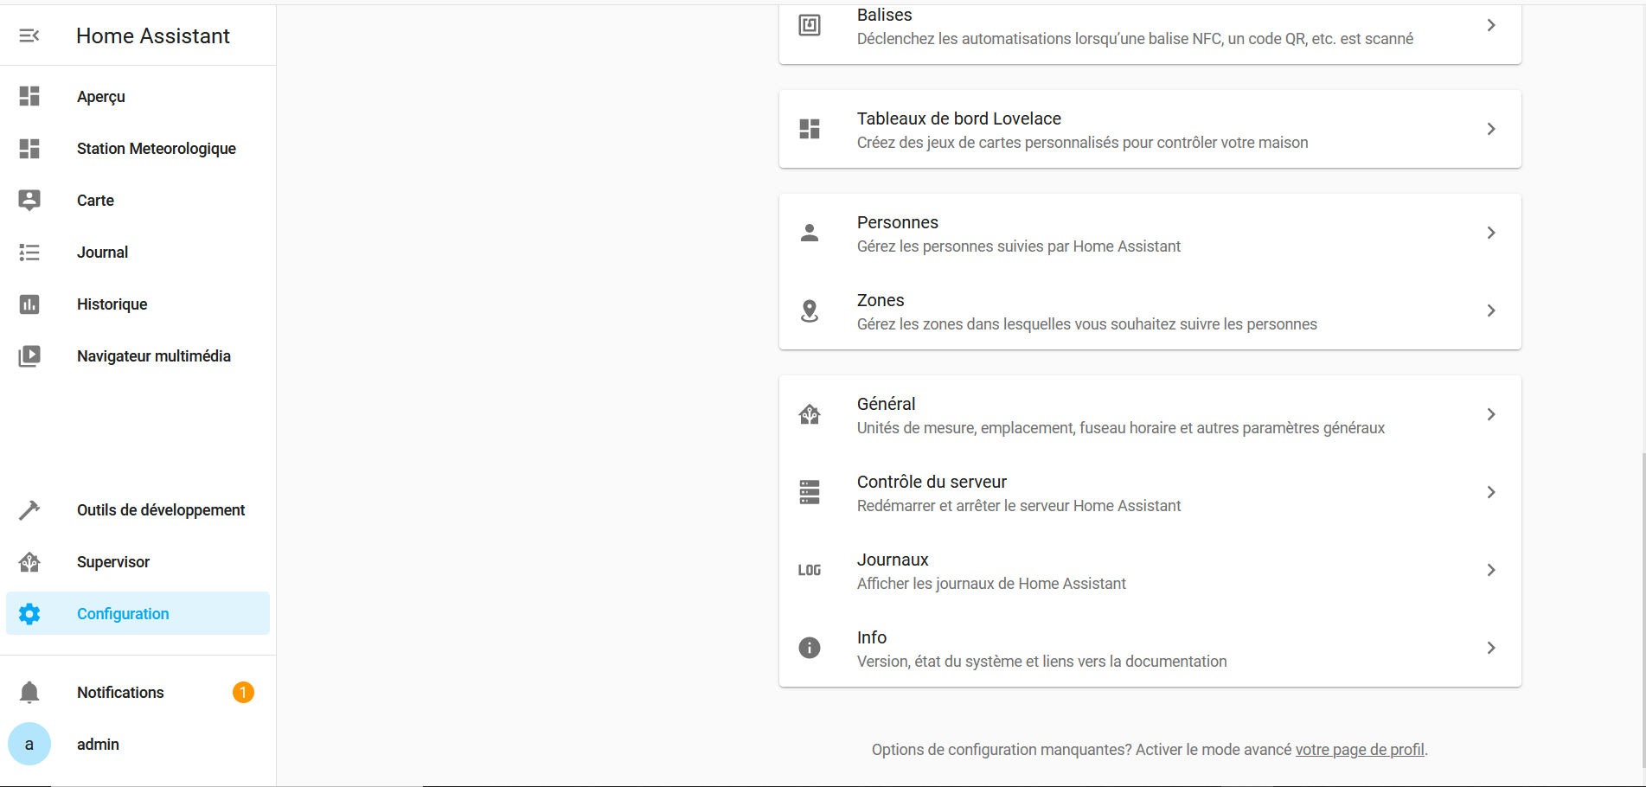

Fig. 1.23

La fenêtre suivante s’affichera. Vous redémarrez le serveur afin de prendre en compte les modifications apporter. Cliquer sur le mot « REDÉMARRER ».

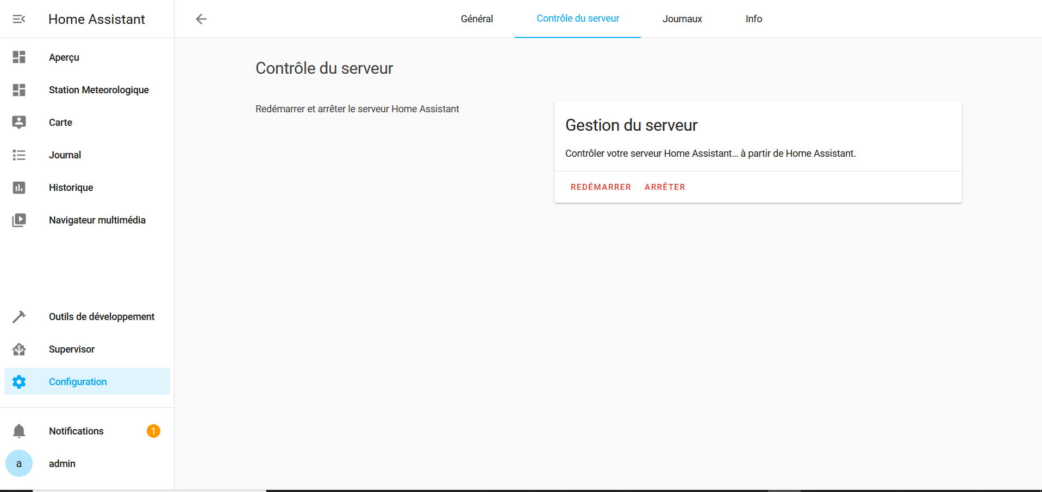

Fig. 1.24

Confirmer le redémarrage en cliquant sur le mot « OK ».

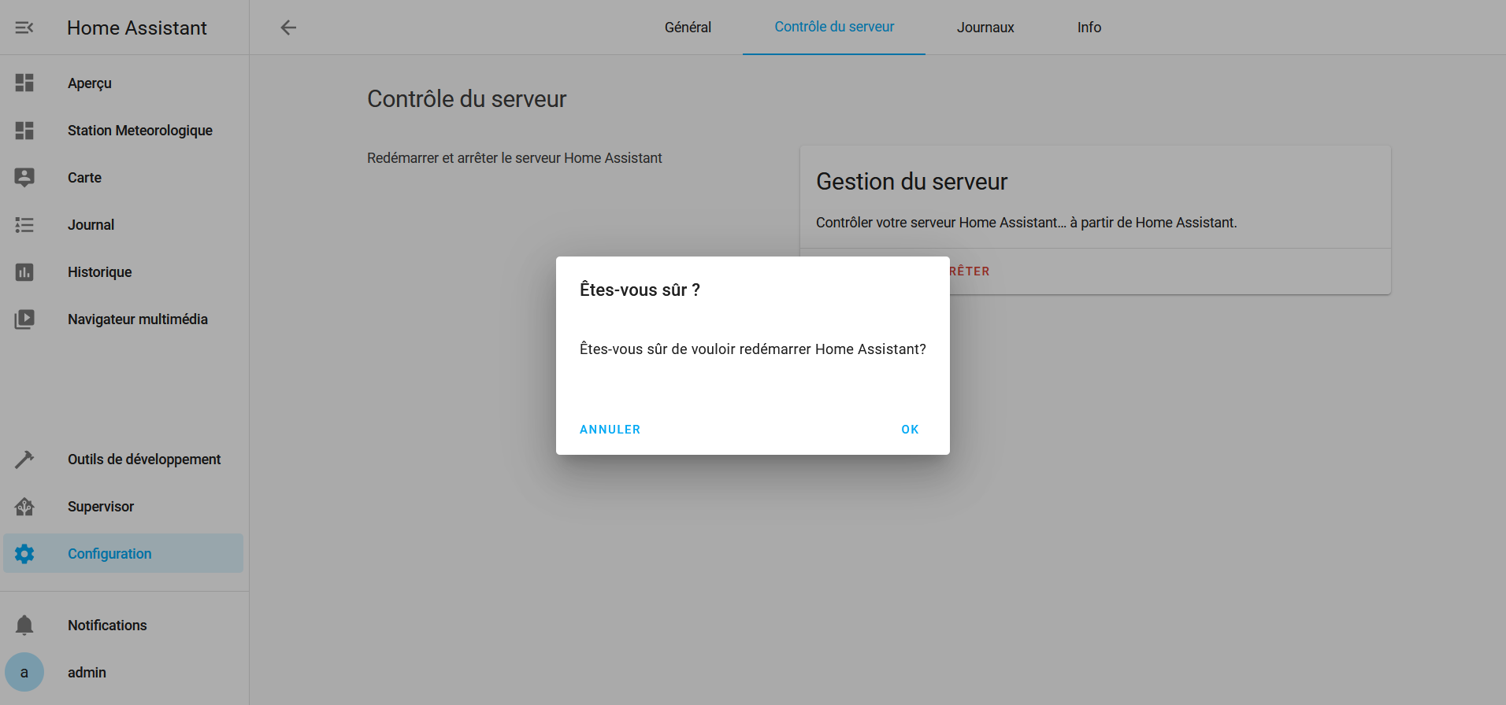

Fig. 1.25

